Diagram de clases (ABP)

[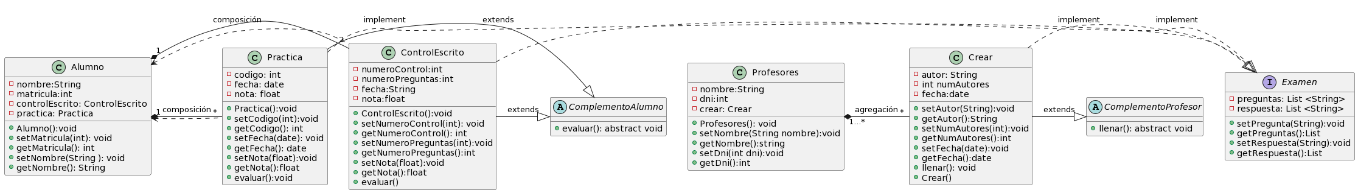](https://www.plantuml.com/plantuml/img/dLNDRXiX4Bxp52EVTXsjfVQ8eYXHcfpIA6gVW62yHTe52zWeKjgdwYFqnGeCxCBQLgNwOZC_tymtV8DlhMF6JUD021-OjN0tJAFIy4581qgFhqRGxyv8rVlpoFmlFWsCIkNycMlbZ1uUB3VIQGhtrTa770tZJd96uINz8kGgbMXQ-gRbtf-jS5ypSkEHMmh9qvSURmvbO_npxAp1pg1AI2vlItsJNvbRtHzId4PXT78aMcXxCQAVb6CsMG-2_s3BB9HsZ1u6pLoWL2DNr9xB2YVqQcz5iUu2CzU9YxkbnN0SQs9hLKAmjgdbAn1lR9YOQTfYFlcIucIutijUOqEPFUoP4vaypEnpNiNxFkQlsqxMakXZW6u2SZKPDBUfvdyGmn1FZhrQ5pg4h8BnE8XHAATHYHy4eCo3EI4Z-5w5EJ0kuE6T-SmueECi47YIri4rQkE6T4ROuoHic57jGHhvqf9yIoxbVOPKJFYMySvaBBwKKLwdFWYhVJTdjtclPDvZ8vZnwnk-udNcl6QvaPEbGxZw8jBcMImHaxue6JGGgfMnmOoIBTOpr8-jiibfCozm5xGIjl8kc8MTvHYLWMMYwynuqDvcrdcp4jAPfSgUOfzAWPxgCybp68H2zQIGo2QjrsK5vbcZ1XUG4mcIz31lFcrWsy7cysRrw03b7bPRoUMVtog7N-_Mh_8APxkPr_SYml9uhqfsFszErmaeY7SdrDwI6VbVWMlWdO_7LVD1CkSjU1VyP96k9xZRxROpoNWTG5dlDumXGJIjMii8IsyOTgaYkVL1yV_JV_u2)

Codigo del diagrama de clases

| @startuml  class Alumno {  - nombre:String - matricula:int - controlEscrito: ControlEscrito - practica: Practica  + Alumno():void + setMatricula(int): void + getMatricula(): int + setNombre(String ): void + getNombre(): String  }  class ControlEscrito{  - numeroControl:int - numeroPreguntas:int - fecha:String - nota:float  + ControlEscrito():void + setNumeroControl(int): void + getNumeroControl(): int + setNumeroPreguntas(int):void + getNumeroPreguntas():int + setNota(float):void + getNota():float + evaluar()  }  class Practica{  - codigo: int - fecha: date - nota: float  + Practica():void + setCodigo(int):void + getCodigo(): int + setFecha(date): void + getFecha(): date + setNota(float):void + getNota():float + evaluar():void }  abstract class ComplementoAlumno{  + evaluar(): abstract void }  interface Examen{  - preguntas: List <String> -respuesta: List <String>  + setPregunta(String):void + getPreguntas():List + setRespuesta(String):void + getRespuesta():List  }  class Profesores{  - nombre:String - dni:int - crear: Crear + Profesores(): void + setNombre(String nombre):void + getNombre():string + setDni(int dni):void + getDni():int  }  class Crear{  - autor: String - int numAutores - fecha:date  + setAutor(String):void + getAutor():String + setNumAutores(int):void + getNumAutores():int + setFecha(date):void + getFecha():date + llenar(): void + Crear()  }  abstract class ComplementoProfesor{  + llenar(): abstract void }   Alumno "1" *- "2" ControlEscrito :composición Alumno <. ControlEscrito Alumno "1" *- "*" Practica :composición Alumno <. Practica  ControlEscrito -|> ComplementoAlumno : extends Practica -|> ComplementoAlumno : extends  ControlEscrito .|> Examen : implement Practica .|> Examen : implement  Profesores "1...*" *- "*" Crear :agregación Crear -|> ComplementoProfesor: extends Crear .|> Examen : implement  @enduml |
| --- |